**中联电子票据接口规范**

**(V1.0)**

文档属性说明

|  |  |  |  |  |  |
| --- | --- | --- | --- | --- | --- |
| 文档名称 | **中联电子票据接口规范** | | | | |
| 适用HIS版本 | **10.35.130（特殊sp）** | | | | |
| 版 本 号 | V1.0 | | 版本日期 | 2020-04-28 | |
| 创 建 人 | 刘兴洪 | | 创建日期 | 2020-04-28 | |
| 修 订 人 | 刘兴洪 | | 修订日期 | 2020-04-28 | |
| * 版本修订历史 | | | | | |
| **版本号** | **变更时间** | **变更内容** | | **拟稿人** | **审批人** |
|  |  |  | |  |  |

# 前言

## 背景

据财政电子票据改革的要求，需要将传统的医疗票据转化为医疗电子票据，并且要求在今年内将全面推进，为了较好适用财政电子票据需求,在10.35.130及以上版本将全面支持电子票据业务架构，因此，为了能较好满足电子票据业务，特制定了本接口规范。

## 预期读者

本文档主要是针对渠道具备二次开发的相关人员，即具备ZLDC资质的相关人员。

## 1.3预备知识

为了您能从本资料中获得最大的收益，建议具有以下基础的技能：

* 具备VB编程经验
* 具备在Oracle环境中工作过的经验
* 具备医保或Lis接口或一卡通接口的相关编制经验
* 熟悉HIS产品体系结构和相关功能

## 1.4 提前预读

在阅读本方案之前，请预先阅读三方机构提供的电子票据接口文档,比如，针对博思：

《医疗电子票据管理平台-接口规范v2.0.3.doc》或

《医疗电子票据管理平台-接口规范v3.1.0.doc》

# 电子票据启用

启用电子票据，需按以下方法进行配置和设置

## 增加接口数据

在“电子票据类别”表中增加对应电子票据接口，即类似于增加保险类别一样

以下以博思为例增加的票据接口

|  |
| --- |
| INSERT INTO 电子票据类别 (编号,名称,简码,是否启用,部件,包名称)  values(1,'博思电子票据平台','BSDZBJPT',0,'zlEInvoice.clsEinvoice_BS','b_Einvoice_Request_Bs'); |

“电子票据类别”数据结构说明

|  |  |  |  |  |
| --- | --- | --- | --- | --- |
| 序号 | 字段名 | 类型 | 说明 | |
| 1 | 编号 | number(3) |  | |
| 2 | 名称 | varchar2(50) |  | |
| 3 | 简码 | varchar2(20) |  |  |
| 4 | 是否启用 | number(2) |  |  |
| 5 | 部件 | varchar2(100) | 比如：zlEInvoice.clsEInvoice | |
| 6 | 包名称 | varchar2(100) | 数据库包名称,主要是信息发布平台或三方厂商直接调用过程来实现实时开票或退票的功能,比如：b_Einvoice_Request_Bs |  |

## 编制电子票据部件(zlEInvoice)

根据电子票据接口商提供的接口，编制电子票据接口部件(zlEInvoice部件)

* 修改前，请参见“接口调用流程、zlEInvoice接口描述”。
* 需要在客户端中部署编制好的zlEInvoice部件

## 修改电子票据访问服务包

主要是编制电子票据服务包(oracle包)来直接访问三方电子票据服务，详细参见“zl_third相关过程电子票据处理接口”

## 配置电子票据

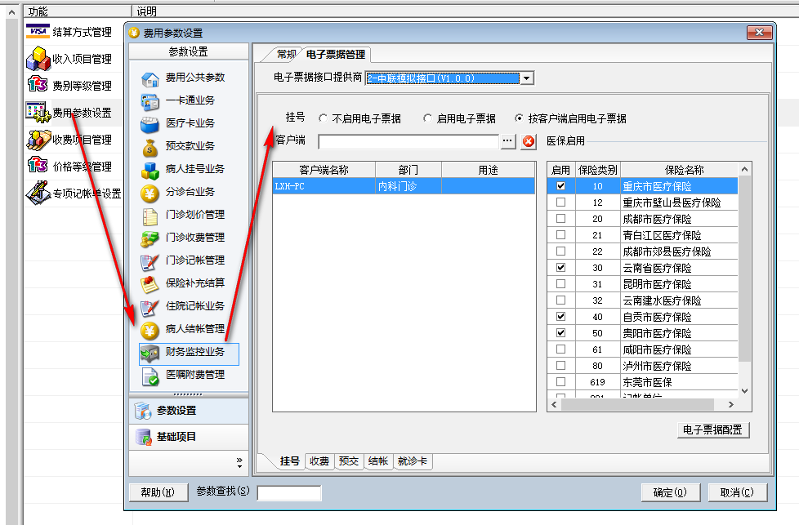

说明:

* + 启用电子票据可以分业务场合进行分别启用，业务场合目前只适合:挂号、收费、结帐及就诊卡
  + 每种业务启用：可以不分站点、分站点及医保进行分别启用，见上图
  + 启用电子票据后数据特别说明

1. 预交走电子票据流程：＂病人预交记录.预交电子票据=1＂ 的预交数据，才走电子票据流程
2. 非预交走电子票据流程：＂病人预交记录.是否电子票据=1＂的结算数据,才走电子票据流程。
3. 除了上面的情况，则按原处理形式进行结算，不开具电子票据。

## 注意事项

上了电子票据后，病人手上只有凭条（告知单），再也没有相关的纸质发票,以前在就诊环节中主要以纸质票据作为流转介质的模式已经不再合适，因此，在退费的时候，就会出现一个漏洞­——操作员可能在病人不知情的情况下，存在恶意退款的情况，目前有两种方法解决:

一是行政参与: 在开电子票据后，打印告知凭条，由相关人员签字确认（比如：医生，收费组长等）,但这相也不能完全堵上漏洞

二是走申请退费流程：目前收费程序退费申请模式，挂号、结帐、预交没有。如果采用该方式，需要渠道自己编制申请退费程序，退费前，在接口中进行检查。

# 接口调用流程

## 电子票据总体框架图

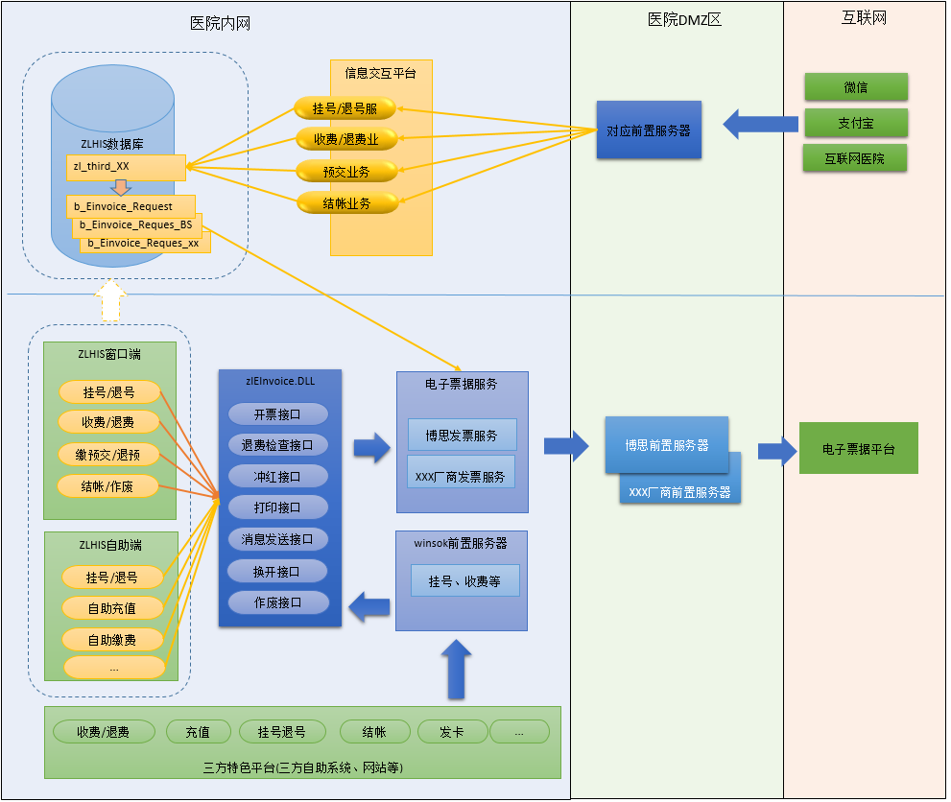

说明:

共分三部分:一部分是线上部分，二是窗口及自助部分;三是特色平台部分

* 线上部分：主要是微信、支付宝等通过信息发布平台进行具体的业务操作（比如：挂号、收费、结帐及充值等）后，实时处理电子票据的流程。
* 窗口及自助部分：主要包含HIS窗口操作或his自助系统进行具体业务操作后，实时处理电子票据的流程。
* 三方特色平台：主要是三方特色平台（三方自助系统、网站等）通过winsock形式进行具体业务操作后，实时处理电子票据的流程。

## 门诊挂号、收费、补结算业务

### 挂号/收费/补结算开具电子票据业务流程图

主要是针对挂号、收费或补结算后调用中联电子票据接口(zlEInvoice.dll) 的流程图，主要实现两个功能：

* 可以时实开具电子票据
* 可以时实换开纸质票据

调用流程图如下:

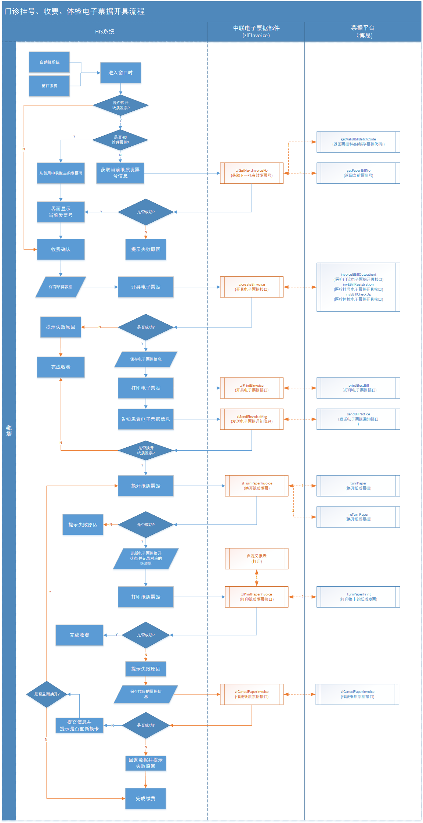

注：

补结算时，开具电子票据前，需要先退已经开具电子票据的原始结算票据，然后再按补结算重新开票。

### 退号/退费退票流程

主要是针对退号或退费后调用中联电子票据接口(zlEInvoice.dll) 的流程图，主要实现四个功能：

* 已换开纸质票据进行纸质票据收回
* 作废电子票据
* 部分退号或部分退费后重新开具电子票据
* 部分退号或部分退费后重新换开纸质票据

调用流程图如下:

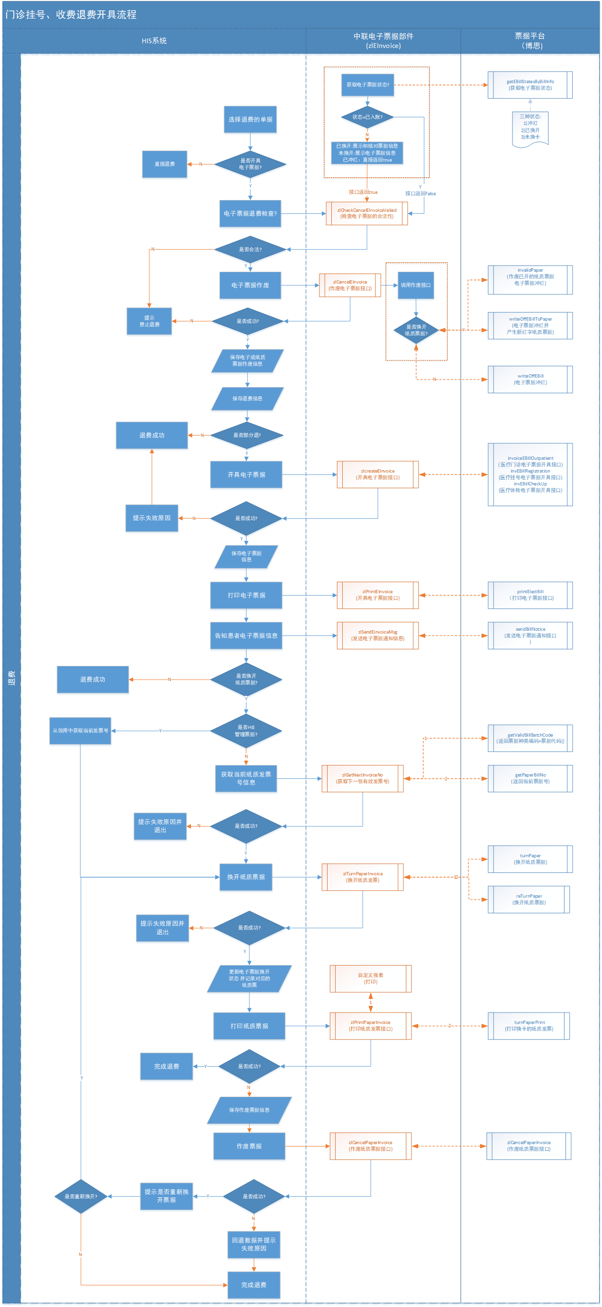

### 换开纸质票据

主要是针对未换开纸质票据的挂号、收费或补结算等业务进换开纸质票据调用中联电子票据接口(zlEInvoice.dll)的流程 ，主要功能实现:

* 未开具电子票据，开具电子票据
* 换开纸质票据

调用流程图如下:

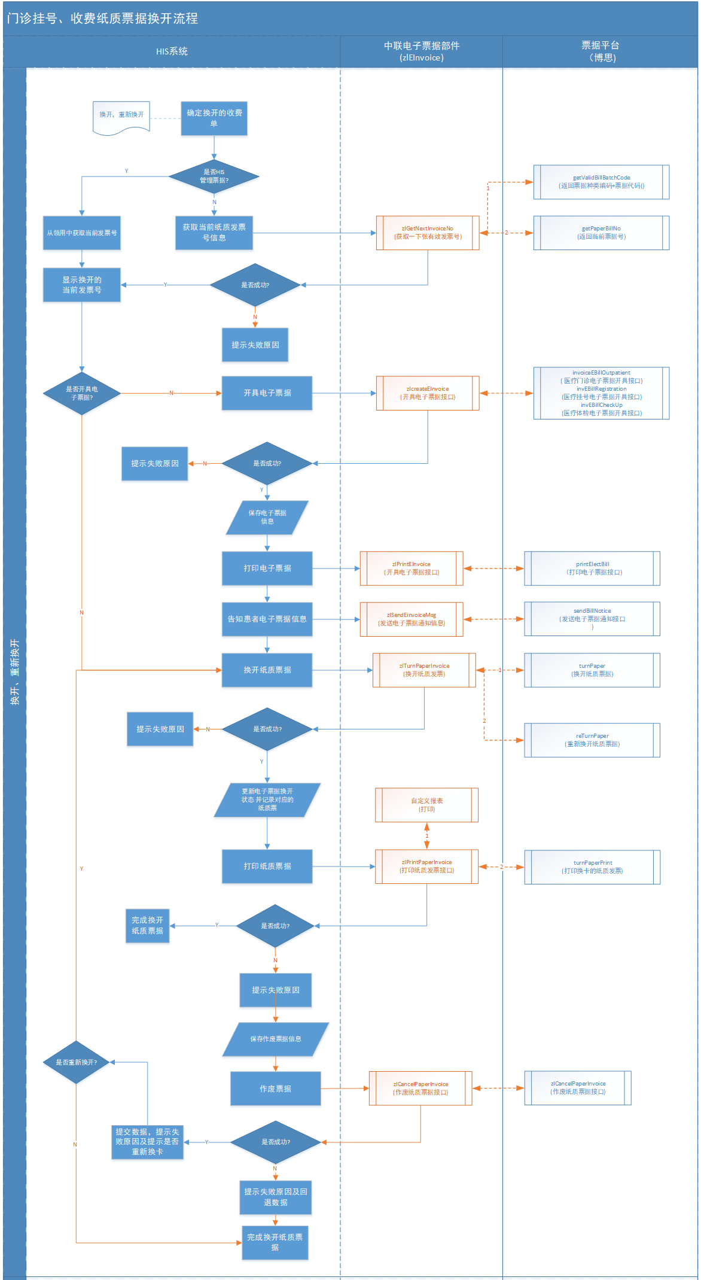

### 纸质票据作废

主要是针对在换开纸质票据后，因打印卡纸或其他原因造成需要对已经换开的纸质票据进行作废，以下为纸质票据作废时调用中联电子票据接口(zlEInvoice.dll)流程:

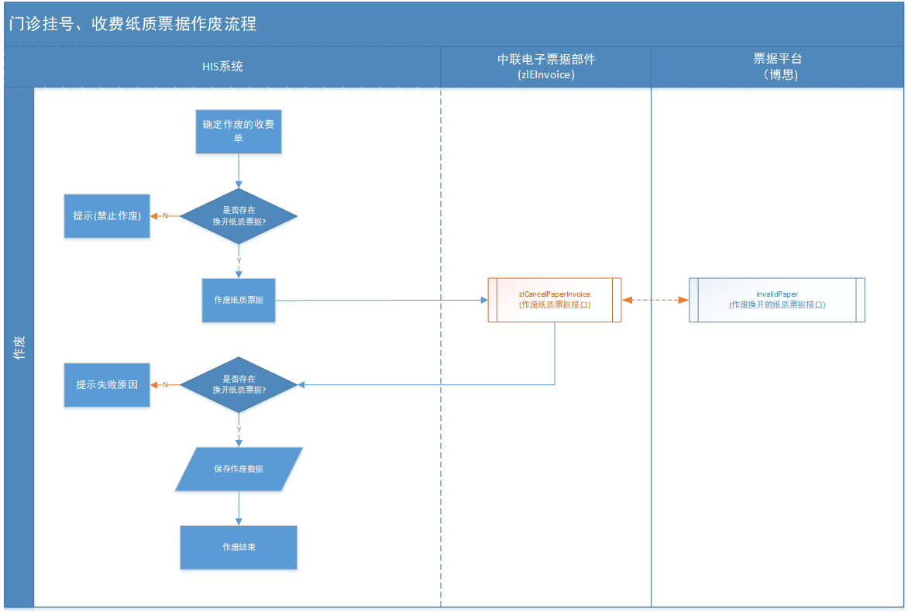

## 预交款业务

### 预交开具电子凭证业务

主要是针对预交款缴款后调用中联电子票据接口(zlEInvoice.dll) 的流程图，主要实现两个功能：

* 可以实时开具预交电子凭证
* 可以实时换开预交纸质凭证

调用流程图如下:

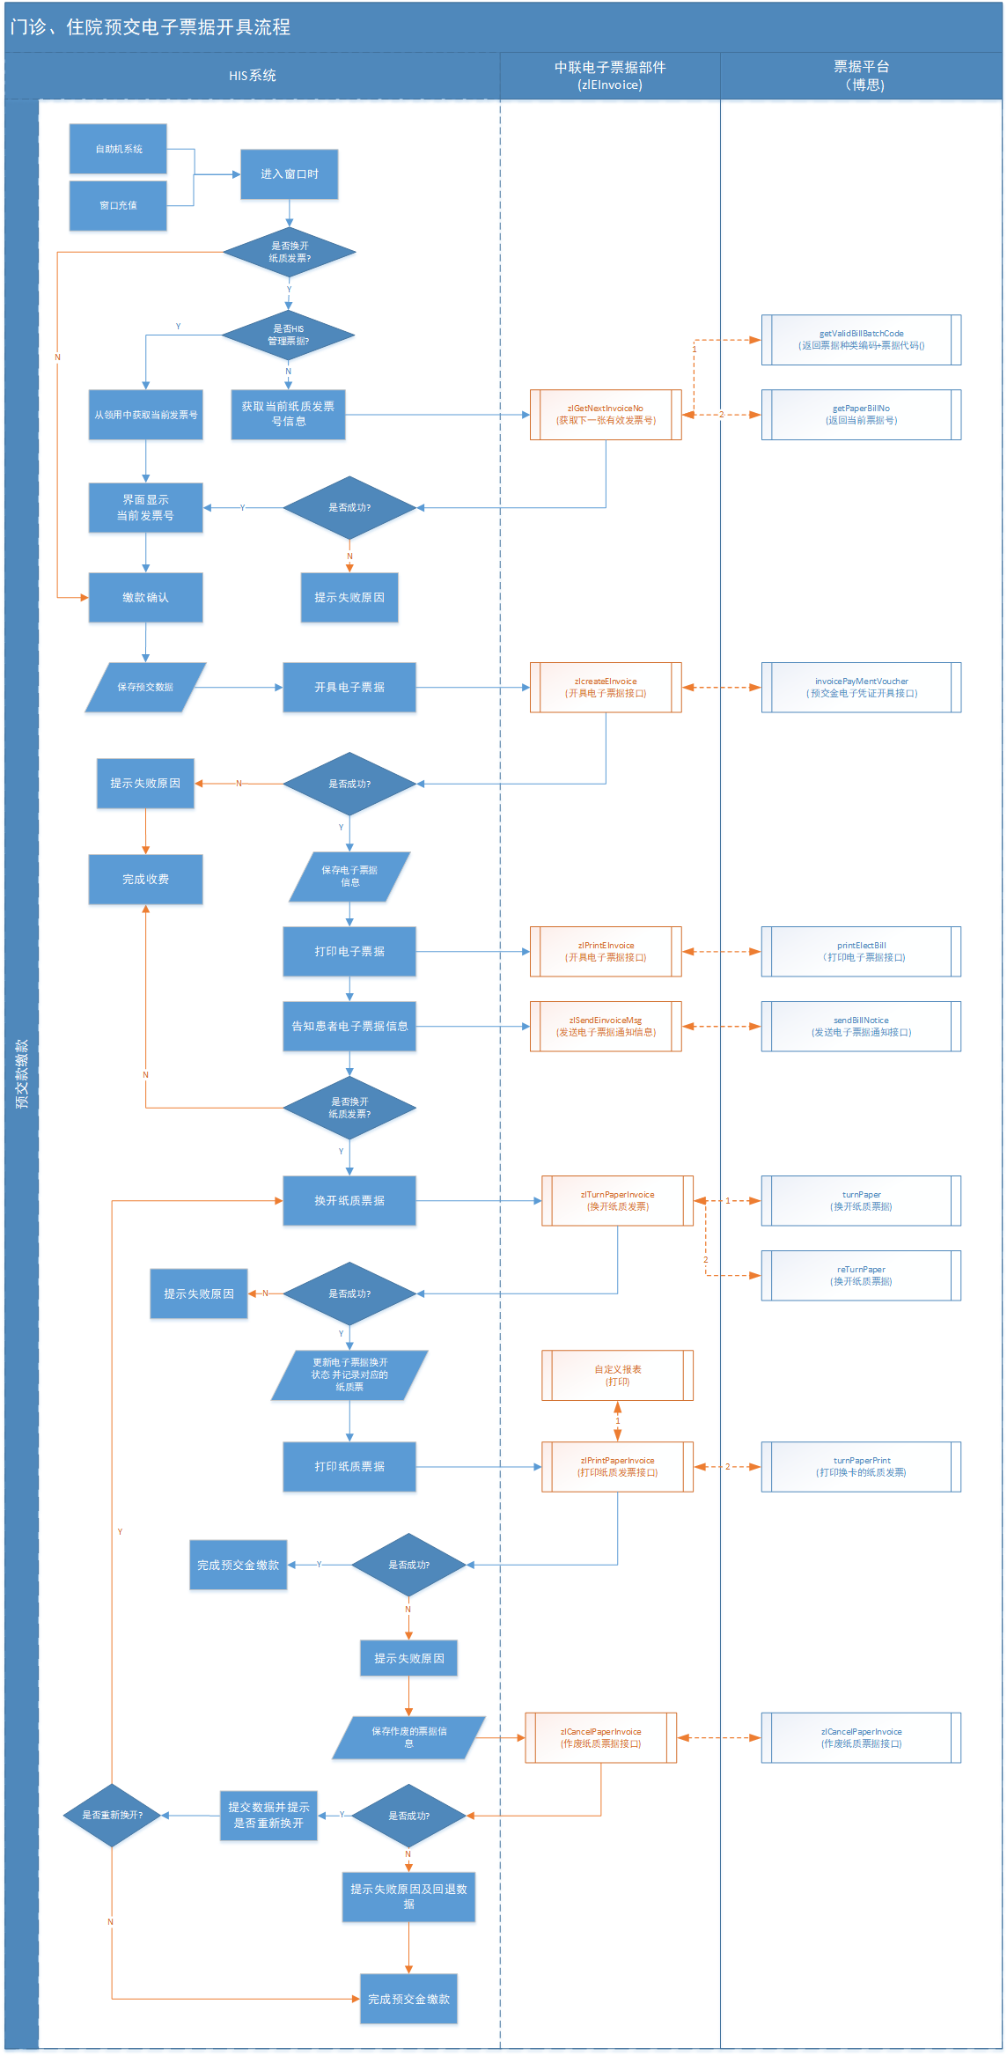

### 预交退款调用流程

主要是对原始缴预交款进行原样冲销的退款操作,进行电子票据预交凭证作废时，调用中联电子票据接口的流程,主要达到三个目标:

* 退款前，需要先检查退款是否合法
* 退款前，需要先作废纸质票据
* 退款前，需要先作废电子票据

流程图如下:  
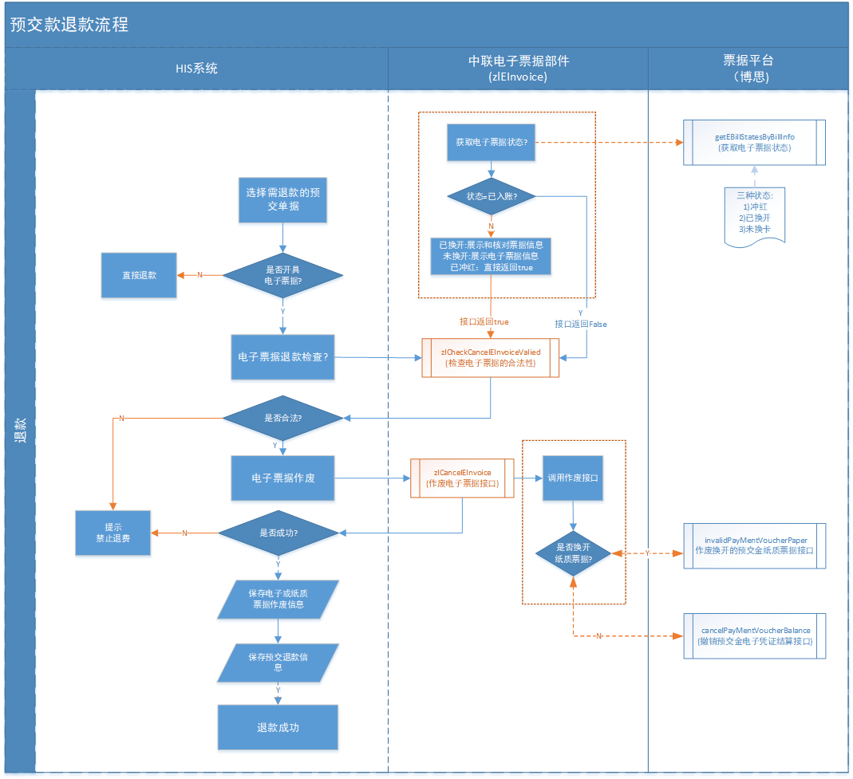

### 余退款调用流程

主要是对预交余额退款操作进行开具预交红票电子票据凭证时，调用中联电子票据接口的流程,主要达到二个目标:

* 退款前，需要先检查退款是否合法
* 退款后开具红票电子凭证及发送信息通知

流程图如下:  
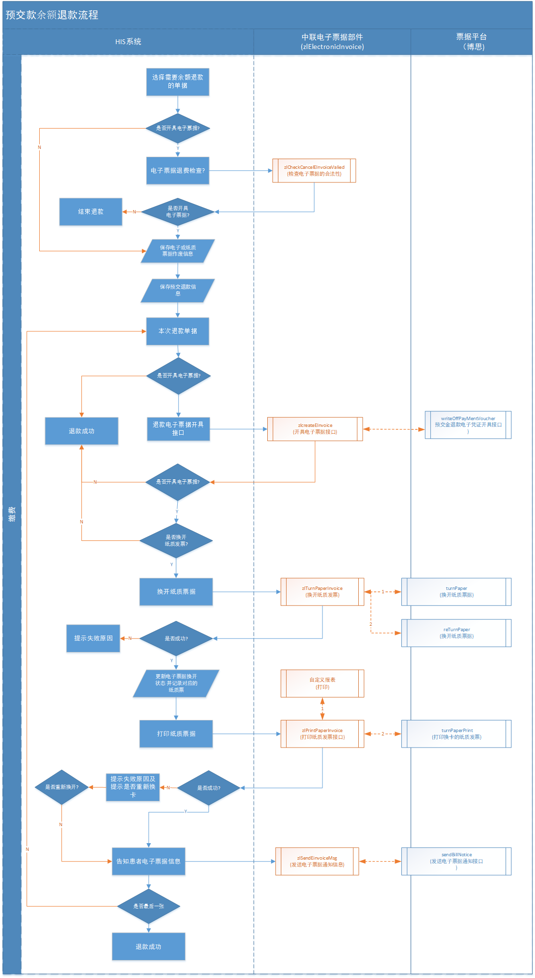

### 门诊住院预交互转调用流程

主要是对门诊预交转住院预交或住院预交转门诊预交操作时，进行开具红票电子预交凭证和开具转入预交电子凭证调用中联电子票据接口的流程,主要达到三个目标:

* 转出预交前，需要先检查转出是否合法。
* 转出预交后开具红票电子凭证及发送信息通知。
* 转入预交后，需要重新开具电子凭证、换开纸质票据及发送信息通知。

流程图如下:  
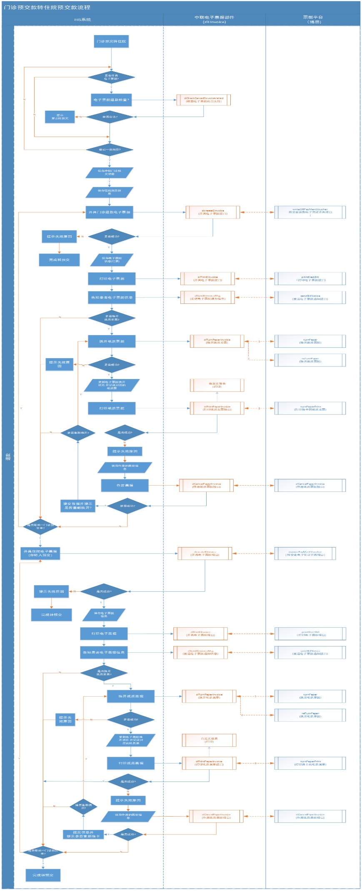

## 病人结帐业务

### 结帐、合约单位结账、批量结帐开具电子票据流程图

主要是针对结帐、合约单位结帐、批量结帐后调用中联电子票据接口(zlEInvoice.dll) 的流程图，主要实现两个功能：

* 可以时实开具电子票据
* 可以时实换开纸质票据(批量结帐时不换开纸质票据)

调用流程图如下:

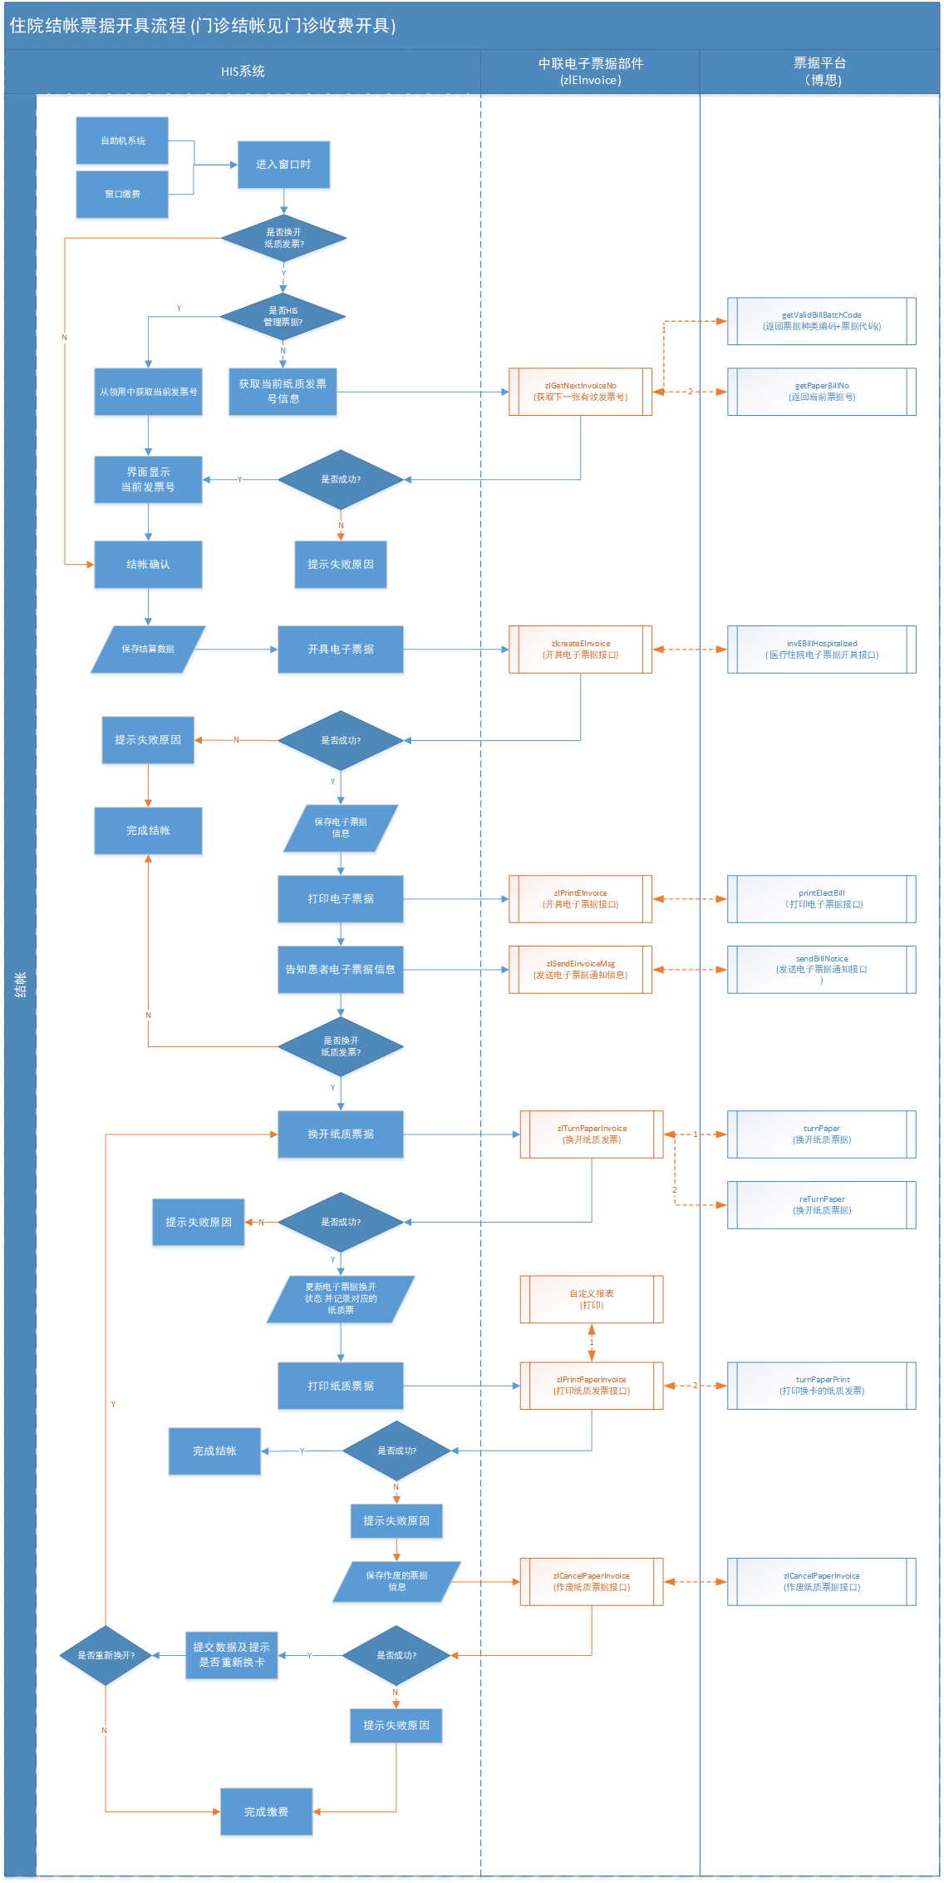

### 结帐作废

主要是对结帐单进行作废操作时，进行电子票据冲红及纸质票据回收调用中联电子票据接口（zlEInvoice.dll）的流程,主要达到三个目标:

* 作废前，需要先检查作废是否合法
* 作废前，需要先作废纸质票据
* 作废前，需要作废电子票据

流程图如下:

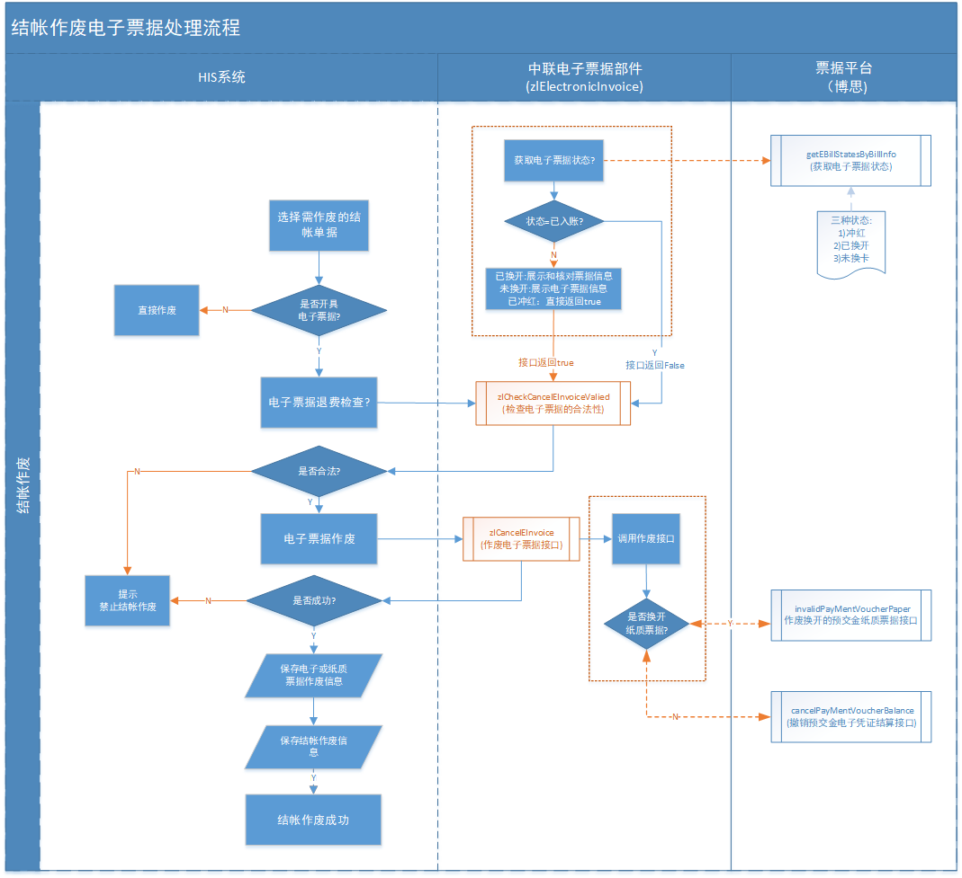

### 纸质票据换开及作废

参见门诊挂号、收费的换开、作废流程。

# zlEInvoice接口描述

## 公共部分接口

### zlInitialize :初始化部件

|  |  |  |  |
| --- | --- | --- | --- |
| **zlInitialize :初始化部件** | | | |
| 参数名 | 参数类型 | 入/出 | 备注 |
| frmMain | Object | IN | 调用的主窗体 |
| cnOracle | ADODB.Connection | IN | 数据库连接对象 |
| lngSys | Long | IN | 当前调用系统编号 |
| lngModule | Long | IN | 当前调用模块号:1111=门诊挂号,1121=门诊收费, 1124=保险补充结算,1137=住院结帐,1107=医疗卡发放管理;1103=预交款管理;1504=票据入库管理;1501=票据使用监控;2128=体检结帐管理 |
| strOperatorCode | String | IN | 操作员编号 |
| strOperatorName | String | IN | 操作员姓名 |
| strDBUser | String | IN | 数据库用户名 |
| blnDeviceSet | Boolean | IN | 设备设置调用的初始化 |
| strEInvoiceClientCode | String | In/Out | 电子票据开票点 |
| strExtend | String | IN/out | 扩展参数，暂留，现传为空 |
|  | Boolean | 函数返回 | True:初始化成功,False:初始化失败 |
| 说明:  1.使用本部件前，必须先调用本接口进行初始化  2.初始化接口,在HIS进入模块时调用(例如：进入收费管理界面)，可在本接口中完成第三方电子票据打印接口的初始化、登录、打开连接等时使用 | | | |
| 调用者:   1. 进入门诊收费、挂号时调用本接口 2. 进入医生站、护士站、医技站等执行对应功能时,调用本接口 3. 第三方接口需要主动读取数据时,必须先初始化. | | | |

### zlTerminate:终止接口

|  |  |  |  |
| --- | --- | --- | --- |
| zlTerminate(终止接口) | | | |
| 参数名 | 参数类型 | 入/出 | 备注 |
|  | Boolean | 函数返回 | True:初始化成功,False:初始化失败 |
| 说明:  终止接口，在HIS退出模块时调用(例如：退出收费管理界面)，可在本接口中完成第三方电子票据接口的资源释放、断开连接等时使用 | | | |
| 调用者:  主要是进入界面时调用,包含：票据入库或票据领用、挂号、收费、结帐、补充结算、设备配置、体检团体结帐等 | | | |

### zlEInvoiceSet:电子发票设备或参数配置接口

|  |  |  |  |
| --- | --- | --- | --- |
| zlEInvoiceSet（电子发票设备或参数配置接口) | | | |
| 参数名 | 参数类型 | 入/出 | 备注 |
| frmMain | Object | In |  |
| strExtend | String | IN/Out | 扩展参数，暂留，现传为空 |
| 说明:  一般针对电子票据设备（主要是打印设备、电子票据网络相关配置等)一些配置进行设置,比如：打印机，端口号、IP、用户名、服务地址等的配置 | | | |
| 调用者:  在各业务模块(如门诊、收费、结帐等)中的参数设置→设备配置—>电子票据设备→ 点击“设置”按钮时，调用本接口. | | | |

## 电子票据相关接口

### zlCreateEInvoice:开具电子票据接口

|  |  |  |  |
| --- | --- | --- | --- |
| **zlCreateEInvoice(开具电子票据接口)** | | | |
| 参数名 | 参数类型 | 入/出 | 备注 |
| frmMain | Object | IN | 调用主窗口 |
| bytInvoiceType | byte | IN | 1-收费,2-预交,3-结帐,4-挂号;5-就诊卡 |
| lngEInvoiceID | Long | IN | 本次开具的电子票据ID(用于更新) |
| lngBalanceID | Long | IN | 1.bytInvoiceType=2(预交)时：原预交ID 2.bytInvoiceType<>2(预交)时：原结帐ID |
| lngWriteOffID | Long | IN | bytInvoiceType<>2(预交)时：当前冲销ID,部分退费时有效 |
| strEInvoiceClientCode | String | In/Out | 电子票据开票点 |
| strSysSouceName_Out | String | Out | 系统来源名称 |
| strEInvoiceCode_out | String | Out | 电子票据代码 |
| strEInvoiceNO_out | String | Out | 电子票据号码 |
| strCheckCode_out | String | Out | 电子票据校验码 |
| strCreateTime_Out | String | Out | 电子票据生成时间,格式:yyyy-mm-dd HH:MM:SS |
| strEInvQRCode_Out | String | Out | 电子票据二维码图片数据,base64加密存储,使用时，需解码 |
| strEInvUrl_Out | String | Out | 电子票据URL内网地址 |
| strEInvUrl1_Out | String | Out | 电子票据URL外网地址 |
| strEinvRemark_Out | String | Out | 电子票据的其他信息 |
| strErrMsg_Out | String | Out | 失败原因 |
| strExtend | String | IN/Out | 出参,参见下方的: "扩展参数Json说明" |
|  | Boolean | 函数返回 | True:生成成功,False:生成失败 |
| 说明:   1. 向医疗电子票据管理平台发起电子票据开具请求，生成电子票据，并返回电子票据相关信息 2. 返回的电子票据信息存储在“电子票据使用记录”中 | | | |
| 调用者:  1.门诊收费(部分退费)、结帐、挂号、 体检结帐、缴预交等 | | | |

|  |  |  |  |  |  |  |  |  |
| --- | --- | --- | --- | --- | --- | --- | --- | --- |
| **扩展参数Json说明** |  |  |  |  |  |  | |  |
| 节点名 | 类型 | 长度 | 说明 | | | |
| totalamt | number | 14.2 | 开票金额 | | | |
| voucherbatchcode | String | 50 | 预交金凭证代码 | | | |
| voucherno | String | 20 | 预交金凭证号码 | | | |
| voucherrandom | String | 20 | 预交金凭证校验码 | | | |
|  |  |  |  | | | |

### zlCheckCancelEInvoiceValied:检查作废电子票据的合法性

|  |  |  |  |
| --- | --- | --- | --- |
| **zlCheckCancelEInvoiceValied(检查作废电子票据的合法性)** | | | |
| 参数名 | 参数类型 | 入/出 | 备注 |
| frmMain | Object | IN | 调用主窗口 |
| lngID | Long | IN | 需要作废的电子票据记录ID:电子票据使用记录.ID |
| strErrMsg_Out | String | Out | 失败原因 |
| strExtend | String | IN/Out | 扩展参数，暂留，现传为空 |
|  | Boolean | 函数返回 | True:检查数据合法,False:检查数据不合法 |
| 说明:   1. 电子票据作废前的一些合法性检查 | | | |
| 调用者:  1.门诊退费、结帐作废、退号、 体检结帐作废、预交退款等 | | | |

### zlCancelEInvoice:作废电子票据接口

|  |  |  |  |
| --- | --- | --- | --- |
| **zlCancelEInvoice(作废电子票据接口)** | | | |
| 参数名 | 参数类型 | 入/出 | 备注 |
| frmMain | Object | IN | 调用主窗口 |
| lngID | Long | IN | 需要作废的电子票据记录ID:电子票据使用记录.ID |
| strEInvoiceClientCode | String | In/Out | 电子票据开票点 |
| strSysSouceName_Out | String | Out | 系统来源名称 |
| strEInvoiceCode_out | String | Out | 电子票据代码(红票) |
| strEInvoiceNO_out | String | Out | 电子票据号码(红票) |
| strCheckCode_out | String | Out | 电子票据校验码(红票) |
| strCreateTime_Out | String | Out | 电子票据生成时间(红票),格式:yyyy-mm-dd HH:MM:SS |
| strEInvQRCode_Out | String | Out | 电子票据二维码图片数据(红票),base64加密存储,使用时，需解码 |
| strEInvUrl_Out | String | Out | 电子票据URL地址(红票) |
| strEInvUrl1_Out | String | Out | 电子票据外网URL地址(红票) |
| strEinvRemark_Out | String | Out | 电子票据的其他信息(红票) |
| strErrMsg_Out | String | Out | 失败原因 |
| strExtend | String | IN/Out | 出参,参见下方的: "扩展参数Json说明" |
|  | Boolean | 函数返回 | True:作废成功,False:作废失败 |
| 说明:   1. 已经成生的电子票据进行作废 2. 返回的电子票据信息存储在“电子票据使用记录”中 | | | |
| 调用者:  1.门诊退费、结帐作废、退号、 体检结帐作废、预交退款等 | | | |

**扩展参数传入Json说明：His无记录时，需要传入平台给出的数据**

|  |  |  |  |
| --- | --- | --- | --- |
| 节点名 | 类型 | 长度 | 说明 |
| bustype | String | 50 | 电子票据业务标识 |
| billno | String | 20 | 电子票据代码 |
| billbatchcode | String | 20 | 电子票据号码 |
|  |  |  |  |

**扩展参数返回Json说明**

|  |  |  |  |
| --- | --- | --- | --- |
| 节点名 | 类型 | 长度 | 说明 |
| voucherbatchcode | String | 50 | 红票预交金凭证代码 |
| voucherno | String | 20 | 红票预交金凭证号码 |
| voucherrandom | String | 20 | 红票预交金凭证校验码 |
|  |  |  |  |

### zlPrintEInvoice:打印电子票据接口

|  |  |  |  |
| --- | --- | --- | --- |
| **zlPrintEInvoice（打印电子票据接口）** | | | |
| 参数名 | 参数类型 | 入/出 | 备注 |
| frmMain | Object | IN | 调用主窗口 |
| lngID | Long | IN | 电子票据记录ID |
| strErrMsg_Out | String | Out | 失败原因 |
| strExtend | String | IN/Out | 扩展参数，暂留，现传为空 |
|  | Boolean | 函数返回 | True:发送信息成功,False:发送信息失败 |
| 说明:   1. 主要是打印电子票据(主要就A4纸票据) | | | |
| 调用者:  1.门诊收费（或部分退费）、预交、结帐、体检结帐等开具电子票据成功后，需要调用本接口通知患者 | | | |

### zlSendEinvoiceMsg:发送电子票据通知信息

|  |  |  |  |
| --- | --- | --- | --- |
| **zlSendEinvoiceMsg(发送电子票据通知信息)** | | | |
| 参数名 | 参数类型 | 入/出 | 备注 |
| frmMain | Object | IN | 调用主窗口 |
| lngID | Long | IN | 电子票据记录ID |
| strErrMsg_Out | String | Out | 失败原因 |
| strExtend | String | IN/Out | 扩展参数，暂留，现传为空 |
|  | Boolean | 函数返回 | True:发送信息成功,False:发送信息失败 |
| 说明:   1. 主要是通知患者电子票据的相关信息:比如 打印告知单、在微信、电子邮件等平台通知患者查看电子票据 | | | |
| 调用者:   1. 门诊收费（或部分退费）、预交、结帐、体检结帐等开具电子票据成功后，需要调用本接口通知患者 | | | |

## 纸质票据接口

### zlGetNextInvoiceNo:获取下一张有效发票号

|  |  |  |  |
| --- | --- | --- | --- |
| **zlGetNextInvoiceNo(获取下一张有效发票号)** | | | |
| 参数名 | 参数类型 | 入/出 | 备注 |
| frmMain | Object | IN | 调用主窗口 |
| bytInvoiceType | byte | IN | 1-收费,2-预交,3-结帐,4-挂号 |
| strInvoiceNO_Out | String | Out | 下一张有效发票号 |
| strErrMsg_Out | String | Out | 获取失败时，返回的提示信息 |
| strExtend | String | IN/Out | 扩展参数，暂留，现传为空 |
|  | Boolean | 函数返回 | True:获取成功,False:获取失败 |
| 说明:   1. 在换开纸质发票时，需要先读取下一张有效的发票号,以便显示在主界面上 | | | |
| 调用者:   1. 门诊收费(部分退费)、结帐、挂号、 体检结帐、缴预交等进入界面时，需要读取显示在界面上 2. 换开、重新换开 | | | |

### zlTurnPaperInvoice:换开纸质发票接口

|  |  |  |  |
| --- | --- | --- | --- |
| **zlTurnPaperInvoice(换开纸质发票接口)** | | | |
| 参数名 | 参数类型 | 入/出 | 备注 |
| frmMain | Object | IN | 调用主窗口 |
| bytInvoiceType | byte | IN | 1-收费,2-预交,3-结帐,4-挂号 |
| strInvoiceNO | String | IN | 发票号 |
| lngEInvoiceID | Long | IN | 电子票据使用记录ID |
| strEInvoiceCode | String | IN | 电子票据代码 |
| strEInvoiceNO | String | IN | 电子票据号码 |
| strCreateTime | String | IN | 电子票据生成时间,格式:yyyy-mm-dd HH:MM:SS |
| strOperatorCode | String | IN | 操作员编号 |
| strOperatorName | String | IN | 操作员姓名 |
| strInvoiceNO_Out | String | Out | 返回本次的发票号信息,多个用逗号分离;返回空时，将以传入的发票号为准 |
| strErrMsg_Out | String | Out | 失败原因 |
| strExtend | String | IN/Out | 扩展参数，暂留，现传为空 |
|  | Boolean | 函数返回 | True:换开纸质成功,False:换开纸质失败 |
| 说明:   1. 主要是针对电子票据换开纸质票据业务 | | | |
| 调用者:   1. 门诊收费(部分退费)、结帐、挂号、 体检结帐、缴预交 2. 换开、重新换开 | | | |

### zlPrintPaperInvoice:打印纸质发票接口

|  |  |  |  |
| --- | --- | --- | --- |
| **zlPrintPaperInvoice(打印纸质发票接口)** | | | |
| 参数名 | 参数类型 | 入/出 | 备注 |
| frmMain | Object | IN | 调用主窗口 |
| bytInvoiceType | byte | IN | 1-收费,2-预交,3-结帐,4-挂号 |
| strInvoiceNO | String | IN | 发票号 |
| lngBalanceID | Long | IN | 1.bytInvoiceType=2(预交)时：原预交ID 2.bytInvoiceType<>2(预交)时：原结帐ID |
| lngEInvoiceID | Long | IN | 电子票据使用记录ID |
| strOperatorCode | String | IN | 操作员编号 |
| strOperatorName | String | IN | 操作员姓名 |
| strErrMsg_Out | String | Out | 失败原因 |
| strExtend | String | IN/Out | 扩展参数，暂留，现传为空 |
|  | Boolean | 函数返回 | True:打印纸质成功,False:打印纸质失败 |
| 说明:   1. 打印分两种：一种是HIS自己打印;一种是通过三方提供的票据打印 2. 不管哪种方式，都是在此接口中编制打印 | | | |
| 调用者:   1. 门诊收费(部分退费)、结帐、挂号、 体检结帐、缴预交 2. 换开、重新换开 | | | |

### zlCancelPaperInvoice:作废纸质票据接口

|  |  |  |  |
| --- | --- | --- | --- |
| **zlCancelPaperInvoice(作废纸质票据接口)** | | | |
| 参数名 | 参数类型 | 入/出 | 备注 |
| frmMain | Object | IN | 调用主窗口 |
| bytInvoiceType | byte | IN | 1-收费,2-预交,3-结帐,4-挂号 |
| strInvoiceNO | String | IN | 发票号 |
| lngBalanceID | Long | IN | 1.bytInvoiceType=2(预交)时：原预交ID 2.bytInvoiceType<>2(预交)时：原结帐ID |
| lngEInvoiceID | Long | IN | 电子票据使用记录ID |
| strOperatorCode | String | IN | 操作员编号 |
| strOperatorName | String | IN | 操作员姓名 |
| strErrMsg_Out | String | Out | 失败原因 |
| strExtend | String | IN | 暂无，待以后扩展 |
| Out | 参见：扩展参数Json说明 |
|  | Boolean | 函数返回 | True:作废纸质成功,False:作废纸质失败 |
| 说明:   1. 针对打印机打印卡纸、撕纸等造成的纸质票据损坏，而平台又换纸成功的，需要作废换卡的纸质票据 | | | |
| 调用者:   1. 门诊收费、结帐、挂号、 体检结帐、缴预交等的作废功能 2. 需要重新换开时 3. 作废 | | | |

|  |  |  |  |  |  |  |  |  |
| --- | --- | --- | --- | --- | --- | --- | --- | --- |
| **扩展参数Json说明** |  |  |  |  |  |  | |  |
| 节点名 | 类型 | 长度 | 说明 | | | |
| einvoiceinfo | String |  | 电子票据信息：当作废纸质票据同时作废了电子票据时返回 | | | |
| einvoicecode | String | 20 | 红票预交金凭证号码 | | | |
| einvoiceno | String | 20 | 电子红票票据号码 | | | |
| einvoicerandom | String | 20 | 电子红票校验码 | | | |
| createtime | String | 17 | 电子红票生成时间 | | | |
| billqrcode | String | 不限 | 电子红票二维码图片数据 | | | |
| pictureurl | String | 不限 | 电子票据H5页面URL | | | |
| pictureneturl | String | 不限 | 电子票据外网H5页面URL地址 | | | |
| syssoucename | String | 不限 | 开票系统名称 | | | |
| voucherbatchcode | String | 50 | 红票预交金凭证代码,作废预交票据时才有节点 | | | |
| voucherno | String | 20 | 红票预交金凭证号码,同上 | | | |
| voucherrandom | String | 10 | 红票预交金凭证校验码,同上 | | | |

## 电子票据管理相关接口

### zlEInvoiceManager:电子票据管理接口

|  |  |  |  |
| --- | --- | --- | --- |
| **zlEInvoiceManager:电子票据管理接口** | | | |
| 参数名 | 参数类型 | 入/出 | 备注 |
| frmMain | Object | IN | 调用主窗口 |
| strExtend | String | IN/Out | 扩展参数，暂留，现传为空 |
| 说明:   1. 主要是在导航台管理中调用电子票据管理,类似于医保部件中的“保险账户管理”模块   导航台菜单: 运营管理系统-->财务监控系统—>电子票据管理   1. 该接口功能：对电子票据的对账、作废、查询等 | | | |
| 调用者:   1. 新增模块："1144-电子票据管理" 2. 入口程序：由部件zL9CashBill调用本接口 | | | |

# Zl_Third相关过程相关电子票据处理接口

主要适用于线上业务，通过信息发布平台调用的zl_third_XXX过程进行挂号、退号、收费、退费及结帐等业务，实现实时开具电子票据或作废电子票据，由于这部分业务是线上业务，不是窗口业务，所以只能涉及电子票据的开具和作废，纸质票据不做处理。

## 实现方法

主要是调整oracle过程包，包的规则如下:

* 包的命名规则最好是b_Einvoice_Request_XXX的方式，XXX最好以电子票据平台接口商的方式命名。

比如：博思的电子票据处理的包为：b_Einvoice_Request_Bs

* 包必须包含以下函数

|  |  |  |  |
| --- | --- | --- | --- |
| **对象** | **类型** | **功能** | **说明** |
| Einvoice_Start | 函数 | 获取电子票据启用状态 | 返回值:1-启用0-未启用 |
| EInvoice_Create | 函数 | 电子票据开具 | 返回值:1-开具成功0-开具失败 |
| Einvoice_Cancel_Check | 函数 | 电子票据作废检查 | 返回值:1-电子票据检查合法 0-电子票据检查不合法 |
| Einvoice_Cancel | 函数 | 电子票据作废 | 返回值:1-作废成功0-作废失败 |

* 处理 “电子票据类别”表

主要是将该包更新在需要“启用电子票据接口商”记录中的“包名称”字段，以下以博思为例子（见红色部分）：

|  |
| --- |
| INSERT INTO 电子票据类别 (编号,名称,简码,是否启用,部件,包名称) values(1,'博思电子票据平台','BSDZBJPT',0,'zlEInvoice.clsEinvoice_BS','b_Einvoice_Request_Bs'); |

## 三方接口及电子票据实现关系图

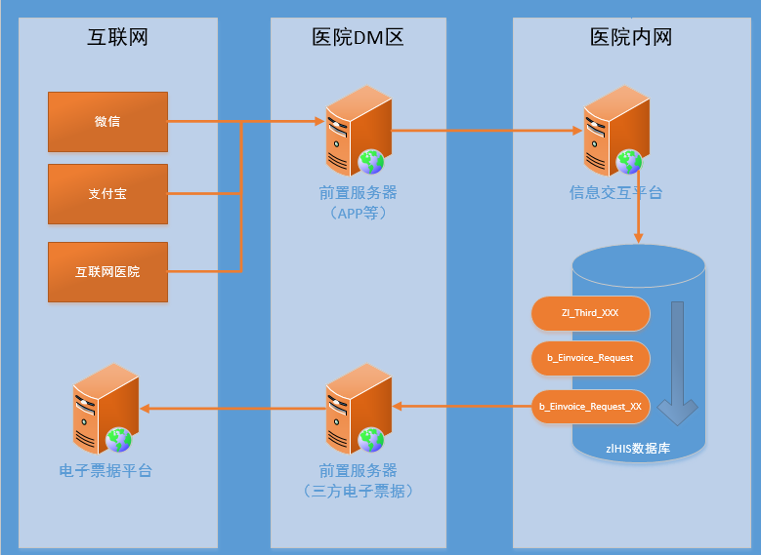

说明：

* 以上是通过信息交互平台实现电子票据开具及冲红电子票据实现的流程图
* ZLHIS数据库中包含三块内容
  + - zl_Third_XXX表示zlhis开放数据库层面的相关接口,目前只包含几个功能：挂号、退号、收费、结帐、退费

具体参见《三方接口及电子票据关系对照表》

* + - b_Einvoice_Request是一个oracle过程包，主要是负责调用不同电子票据平台接口包来实现实时电子票据开具和冲红。

注：该接口包是动态调用渠道编制的不同电子票据平台接口包

* + - b_Einvoice_Request_XXX是根据不同电了票据接口商开发的包，需要根据具体的接口来编制,由渠道对应技术人员调整，此接口包中必须包含四个接口:

一是电子票据启用判断接口（Einvoice_Start）

二是电子票据开具（Einvoice_Create）

三是电子票据作废检查（Einvoice_Cancel_Check）

四是电子票据作废（Einvoice_Cancel）

具体参见《b_Einvoice_Request_XXX包参数说明》

注：他们的调用关系为：

zl_third_XXX 🡪 b_Einvoice_Request 🡪 b_Einvoice_Request_XXX

## 三方接口及电子票据关系对照表

|  |  |  |
| --- | --- | --- |
| 接口名 | 电子票据架构  （b_Einvoice_Request） | 三方电子票据接口包  (b_Einvoice_Request_XXX) |
| Zl_Third_Regist | 1. Einvoice_Start  2. Einvoice_Create | 1. Einvoice_Start  2. Einvoice_Create |
| Zl_Third_Payment |
| ZL_Third_Deposit_ReCharge |
| ZL_Third_Settlement |
| Zl_Third_RegistDelCheck | Einvoice_Cancel_Check | Einvoice_Cancel_Check |
| Zl_Third_Charge_DelCheck |
| Zl_Third_RegistDel  Zl_Third_Charge_Del | 退费前  Einvoice_Cancel | 退费前  Einvoice_Cancel_Check  Einvoice_Cancel |
| 退费后(部分退)  Einvoice_Create | 退费后(部分退)  Einvoice_Create |
| **调用关系:**  zl_Third_xxx ->b_Einvoice_Request-->b_Einvoice_Request_XXX  注：b_Einvoice_Request调用具体业务包(b_Einvoice_Request_XXX)时，是通过动态调用方式，包不存在时，就表示未启用。 | | |

## b_Einvoice_Request_XXX包参数说明

### Einvoice_Start:获取电子票据的启用状态

|  |  |  |  |
| --- | --- | --- | --- |
| Einvoice_Start(获取电子票据的启用状态) | | | |
| 参数名 | 参数类型 | 入/出 | 备注 |
| 业务场景_In | integer | IN | 1-收费,2-预交,3-结帐,4-挂号;5-就诊卡 |
| 险类_In | Number | IN | 保险类别.险类 |
| 类型_In | integer | In | 类型_In：null-表示不区分;结帐和预交:1-门诊;2-住院 |
|  | number | 返回 | 1-启用;0-未启用 |
| 说明: | | | |

### Einvoice_Create: 电子票据开具

|  |  |  |  |
| --- | --- | --- | --- |
| Einvoice_Create（电子票据开具） | | | |
| 参数名 | 参数类型 | 入/出 | 备注 |
| 业务场景_In | integer | IN | 1-收费,2-预交,3-结帐,4-挂号;5-就诊卡 |
| 结算id_In | Number | IN | 业务场景_In=2,预交ID;业务场景_In<>2:结帐ID |
| 冲销id_In | integer | IN | 业务场景_In=2时，冲销预交id;业务场景_In<>2表示冲销id |
| 错误信息_Out | Varchar2 | IN | 返回=0时：返回错误 |
|  | number | 返回 | 1-开票成功;0-开票失败 |
| 说明: | | | |

### Einvoice_Cancel_Check：电子票据冲红检查

|  |  |  |  |
| --- | --- | --- | --- |
| Einvoice_Cancel_Check：电子票据冲红检查 | | | |
| 参数名 | 参数类型 | 入/出 | 备注 |
| 业务场景_In | integer | IN | 1-收费,2-预交,3-结帐,4-挂号;5-就诊卡 |
| 结算id_In | Number | IN | 业务场景_In=2,预交ID;业务场景_In<>2:结帐ID |
| 错误信息_Out | Varchar2 | IN | 返回=0时：返回错误 |
|  | number | 返回 | 1-退票合法;0-退票不合法 |
| 说明: | | | |

### Einvoice_Cancel：电子票据冲红或作废

|  |  |  |  |
| --- | --- | --- | --- |
| Einvoice_Cancel：电子票据冲红或作废 | | | |
| 参数名 | 参数类型 | 入/出 | 备注 |
| 业务场景_In | integer | IN | 1-收费,2-预交,3-结帐,4-挂号;5-就诊卡 |
| 结算id_In | Number | IN | 业务场景_In=2,预交ID;业务场景_In<>2:结帐ID |
| 错误信息_Out | Varchar2 | IN | 返回=0时：返回错误 |
|  | number | 返回 | 1-退票成功;0-退票失败 |
| 说明: | | | |